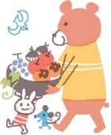

まほうのことばを覚えてね☺

トリック　オア　トリート！



１０月クラスだより



おたんじょうび おめでとう☆

ゆきぐみ　令和6年度　前川乳児保育園



朝夕と涼しい風が吹き、秋の気配が感じられるようになってきました。

初めての夏を経験し、子どもたちは日々成長しながら毎日を過ごしています。行動範囲も広がり、色々なものに興味を持ち元気いっぱいに活動しています。

天気の良い日は戸外や散歩に出かけて体を十分に動かしながら、秋の自然や外気にふれ、心地良さを感じてほしいと思います。また、季節の変わり目で体調を崩しやすくなるので、健康管理にも十分に気をつけたいと思います。

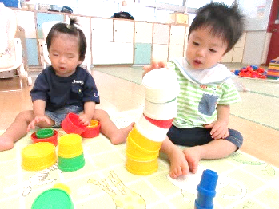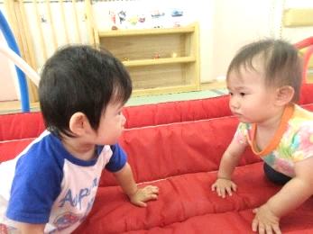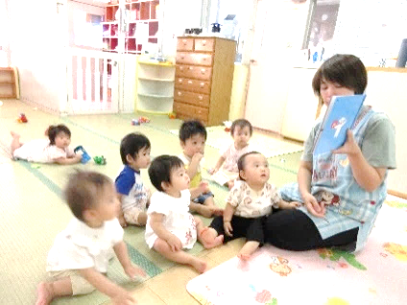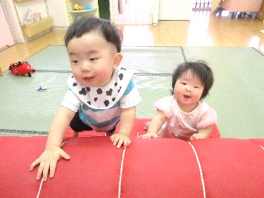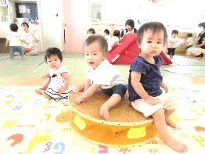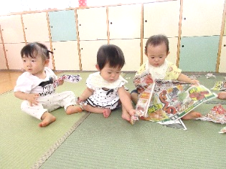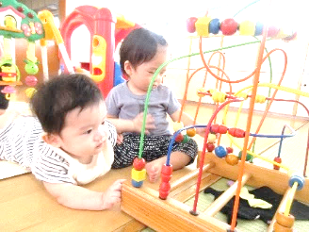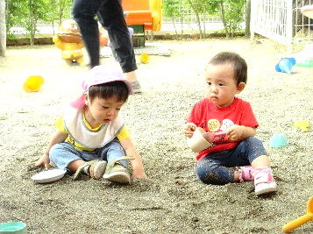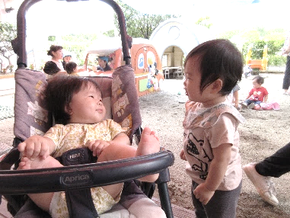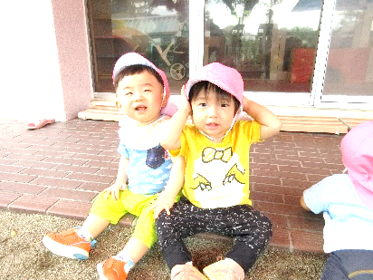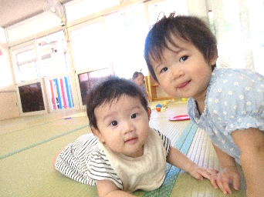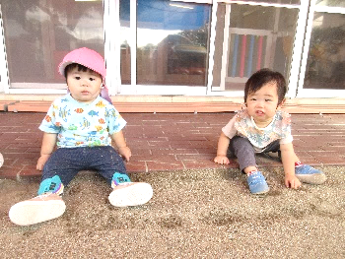

体をたくさん動かしたり、指先を使って集中したり、様々な遊びに興味がでてきたね☆お友だちが大好きで、近くに座ったり、笑い合ったり、一緒に楽しいことをいっぱいしようね♡

涼しくなってきたから、戸外遊びやお散歩が楽しみだね♪まだ少し大きめの帽子も、履き慣れてない靴もかわいい♡

これから秋をいっぱい探そうね☆



指導計画

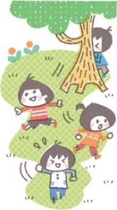

月主題　『やってみよう』

ねらい　🍂季節の移り変わりを全身で感じる。

　　　　🍂保育者や友だちと戸外で身体を動かす遊びを楽しむ。

内　容　🍂朝夕と日中の気温差に留意してもらい健康に過ごす。

🍂甘えや欲求を受け止めてもらい、安定して過ごす。

🍂苦手なものも食べてみようとする。

🍂保育者や友だちと一緒に戸外や散歩に行って自然に触れたり、

体を動かしたりすることを楽しむ。

🍂絵本に興味を持ち、指をさしたり、ページをめくったりする。

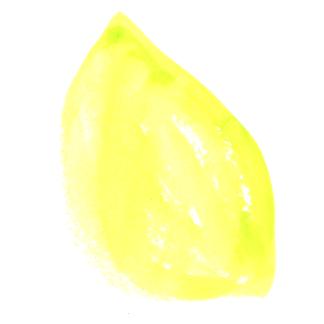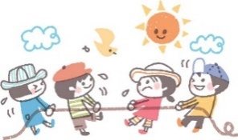

5日　運動会

7日　形態測定

16日　徳島東消防署の指導の下避難訓練

　　　 (地震・津波)パークウェストンにて

21日　体重測定

24日　お誕生会

28日　ハロウィンごっこ

今月のうた

🍂朝夕と日中の気温差があるので、調節しやすいように半袖と長袖の衣服をご用意ください。

　戸外遊びや散歩に行くので、靴下を毎日持ってきてください。

🍂幼児食後に歯磨きをするので、歯ブラシを持ってきてください。

🍂持ち物、衣服の名前が薄くなっていることがあるので、確認お願いします。

🍂10月5日(土)の運動会は武道館で行います。※雨天決行

クラス競技があるのでTシャツやズボンなど動きやすい服装で来てください。

🍂貞任保育士が産休に入ります。１０月から大塚保育士、久保パート保育士が

ゆきぐみの担任になります。よろしくお願いします。

今月の行事

♪いつでもなかよく

　　　　　(幼児讃美歌)

♪大きなくりの木の下で

♪どんぐりころころ

♪まつぼっくり

♪うんどうかい